תיק פרוייקט

space invaders

גיא פריד

תוכן עיניינים

תודות----------------------------------------------------3

למה בחרתי בפרוייקט----------------------------------4

איך תכננתי----------------------------------------------5

מדריך למשתמש----------------------------------------6

תרשים זרימה-------------------------------------------7

מדריך למתכנת-------------------------------------8-24

בעיות שניתקלתי ---------------------------------25-26

רפלקציה-----------------------------------------------27

ביבליוגרפיה-------------------------------------------28

נספחים---------------------------------------------29-30

תודות

תודה לאסף מאירוב שעזרו לי לבחור תווים לשיר סיום.

תודה לשגב שן שעזר לי לבחור תווים והשאיר אותי שפוי לאורך בניית הפרוייקט שלנו.

תודה לאבא שלי שישב איתי כשהיה לי בעיות והציע לי רעיונות לפתור את הבעיות בקוד ולעצב את המשחק.

למה בחרתי בפרוייקט

כאשר התבקשתי לבחור משחק לפרוייקט היו לי מספר אופציות בראש. בהתחלה חשבתי להכין משחק דומה לportal 2 שזה משחק חשיבה ששיחקתי המון בתור ילד קטן ועדין משחק בו, אחר כך חשבתי להכין משחק שדומה ל Just Cause 3 שזה משחק יריות מאוד קאוטי שגם בו שיחקתי הרבה, אך מאחר והמשחק לא יכל להיות בעל גרפיקה מסובכת החלטתי ללכת על משחק בעל רעיון דומה אך עם גרפיקה פשוטה וזה היה space invaders.

איך תכננתי

כאשר קיבלתי אישור להכין את המשחק החלטתי שאני אכין אותו במערכות ואחר אחבר בניהם לפרוייקט סופי.

ראשית עיצבתי את החללית וצירתי אותה על המסך לאחר מכן עבדתי על מערכת שתזיז אותה שמאלה ימינה בתחום מוגדר.

לאחר שסיימתי עם תזוזת החללית עברתי ללגרום לה לירות בשביל לעשות את זה קודם כל עיצבתי שני סוגי יריות שלכל אחת מהן תיהיה משמעות שונה,

אחרי זה הכנתי מערכת שתצייר את היריה מעל החללית ותעלה אותה למעלה שני פיקסלים כל חצי שניה וכאשר היא תגיע ל"תקרה" היא תיעלם.

לאחר שסיימתי עם החללית עבדתי על האוייבים קודם כל עיצבתי אותם ואז גרמתי להם לזוז פעם בחצי שניה. אחרי זה הכנתי מערכת שתזהה האם הם הגיעו לקצה, ואם כן הם ישנו כיוון וירדו למטה.

לבסוף כל מה שנשאר היה לעשות הייתה מערכת שתבדוק האם יריה ואוייב נפגשים ואם כן להעלים את שתיהם ולהוסיף ניקוד.

מדריך למשתמש

על מנת לבחור רמת קושי יש ללחוץ על המספרים 1-3 לפי הרמה הרצויה

1. רמת הקושי הנמוכה להחטיא את האוייב מוריד 10 נקודות
2. רמת הקושי הבינונית להחטיא את האוייב מוריד 50 נקודות
3. רמת הקושי הקשה להחטיא את האוייב מוריד 100 נקודות

על מנת להתחיל את המשחק יש ללחוץ על רווח.

על מנת לירות צריך:

* ללחוץ על "E" בישביל לייזר.
* ללחוץ על "Q" בישביל טיל.

על מנת לזוז צריך:

* ללחוץ על "A" בישביל שמאלה.
* ללחוץ על "D" בישביל ימינה.

על מנת לנצח צריך:

* לפגוע בכל האוייבים לפני שהם מגיעים אליך.
* לסיים את המשחק עם יותר מ-2000 נקודות.

על מנת להפסיד צריך:

* אחד האוייבים מגיע אל החללית.
* לסיים את המשחק עם פחות מ-2000 נקודות.

תרשים זרימה

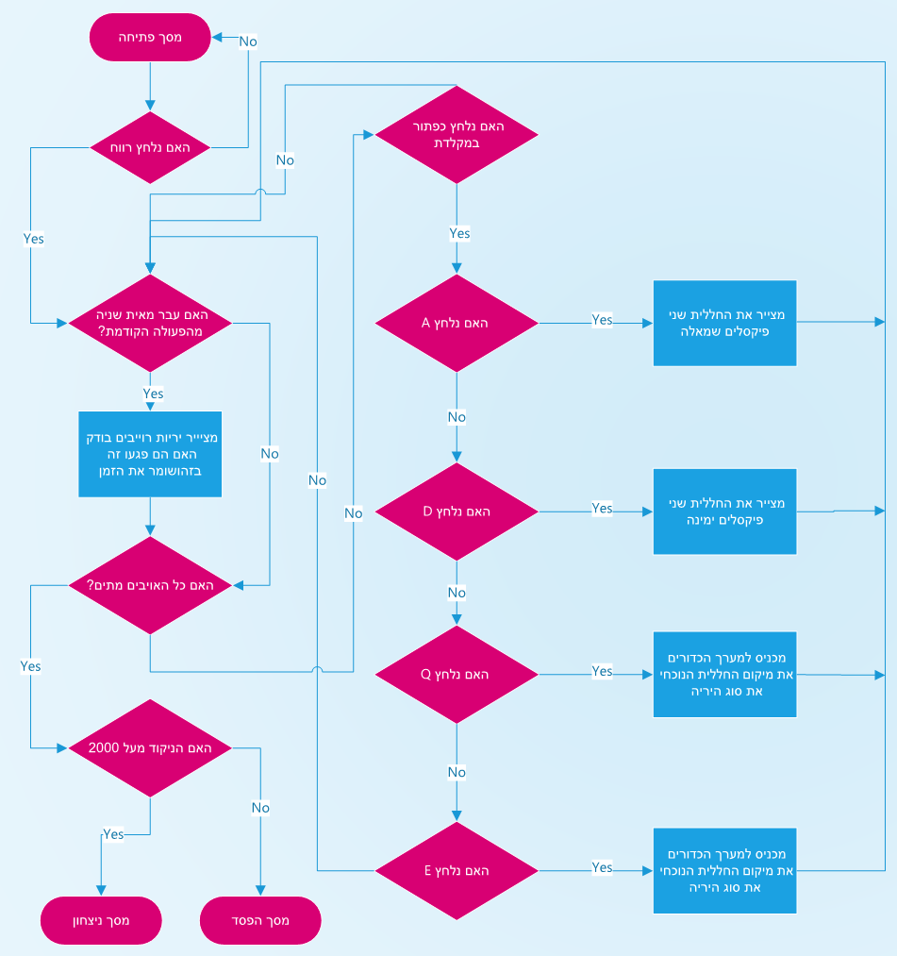

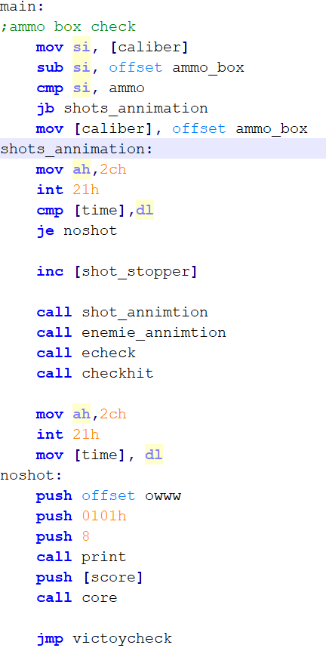מדריך למתכנת

בודק האם מחסנית הכדורים התמלאה בכך שהוא משווה את הכמות מקומות בה לכמות המקומות שעכשיו בשימוש ואם היא מלאה הוא חוזר להתחלה

לוקח את הזמן מהשעון של המערכת(מאיות שניה) ובודק האם הוא שווה לזמן של הפעולה הקודמת אם כן הוא לא מבצע את האנימציות

אם הוא לא שווה הוא מצייר את היריות האוייבים ובודק האם הם פגעו זה בזה

שומר את הזמן(מאיות שניה) מהפעולה שביצע

מצייר את הניקוד הנוכחי על המסך

הולך לבדוק האם ניצחת

מדריך למתכנת

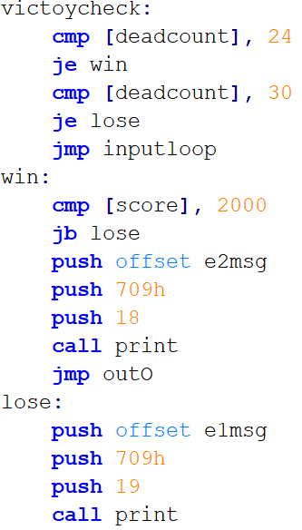

במשחק יש 24 אויבים כל פעם כשהיריה פוגעת באויב המשתנה DEADCOUNT גדל אם הוא שווה 24 כל האויבים מתים ואם הוא שווה 30 זה אומר שאחד מהאויבים הגיע לתחתית

אם הניקוד לא מעל 2000 הוא מפסיד מאחר וזה אחד משני התנאים לניצחון

אם כן הוא מדפיס הודעת ניצחון

הוא מדפיס הודעת הפסד

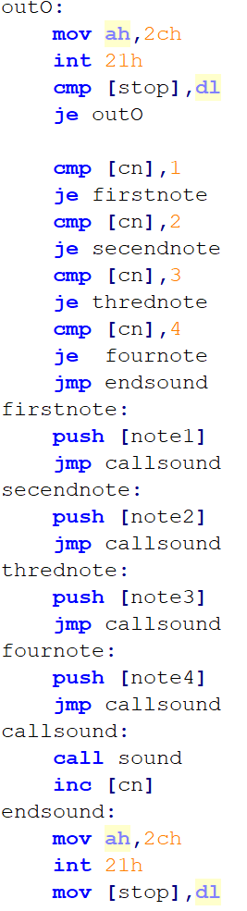מדריך למתכנת

מחכה מאית שניה מהרעש האחרון

עובר צליל צליל ומנגן אותם ברווחים זה מזה

שומר את הזמן מהרעש האחרון

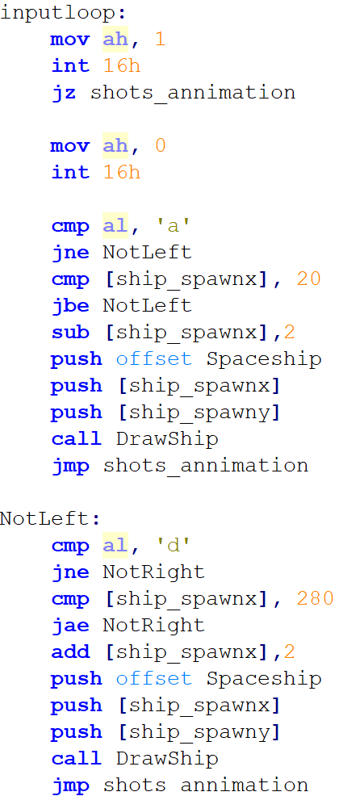מדריך למתכנת

בודק האם נלחץ כפתור במקלדת אם לא (דגל הזרו דלוק) הוא חוזר לציור היריות האויבים וכולי

אם נלחץ כפתור הוא שומר אותו ב AL

בודק האם הכפתור הוא A

אם כן הוא מוודא שהחללית נמצאת בתחום במקרה הזה האיקס גדול מ20

אם כן היא מזיזה אותו שמאלה שני פיקסלים

חוזר לציור היריות האויבים וכולי

בודק האם הכפתור הוא D

אם כן הוא מוודא שהחללית נמצאת בתחום במקרה הזה האיקס קטן מ280

אם כן היא מזיזה אותו ימינה שני פיקסלים

חוזר לציור היריות האויבים וכולי

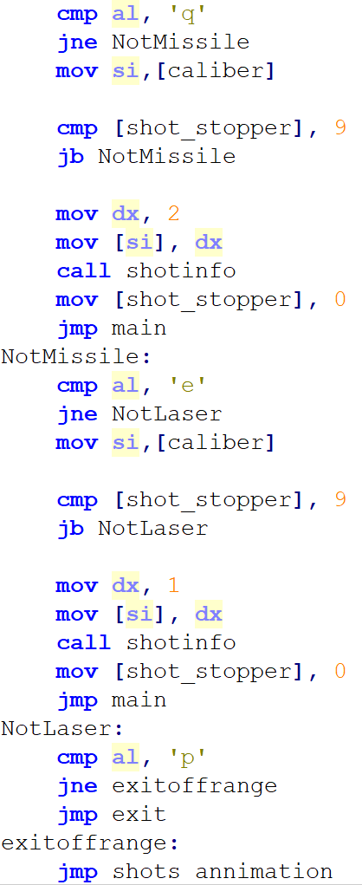מדריך למתכנת

בודק האם הכפתור הוא Q

מוודא שעבר מספיק זמן מאז היריה האחרונה

מכניס למערך היריות את הערך 2 שמסמן את הטיל

מעביר את שאר המידע על היריה

מאפס את מודד הזמן מהיריה האחרונה

חוזר לציור היריות האויבים וכולי

בודק האם הכפתור הוא E

מוודא שעבר מספיק זמן מאז היריה האחרונה

מכניס למערך היריות את הערך 1 שמסמן את הלייזר

מעביר את שאר המידע על היריה

מאפס את מודד הזמן מהיריה האחרונה

חוזר לציור היריות האויבים וכולי

בודק האם הכפתור הוא P

אם כן הוא יוצא מהתכנית המטרה העיקרית של הכפתור היא לעשות דיבאג בקלות ולעצור את המשחק

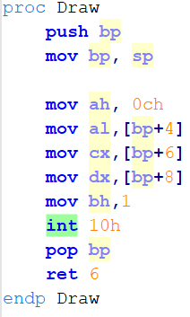מדריך למתכנת

לשים ב ah =0CH ואז INT 10H

יצייר פיקסל הצבע יהיה לפי AL

ערך הוואי יהיה בcx

ערך האיקס יהיה בdx

לשים ב ah =13H ואז INT 10Hיכתוב משהו הצבע יהיה ב BL הערך של DX יכיל את המיקום הערך של CX מכיל את האורך כולל רווחים מספרים וכולי וbp מכיל את המיקום בזיכרון של ההודעה

בנוסף אם הערך ב al הוא 1 הוא יעביר את מצביע הכתיבה למקום

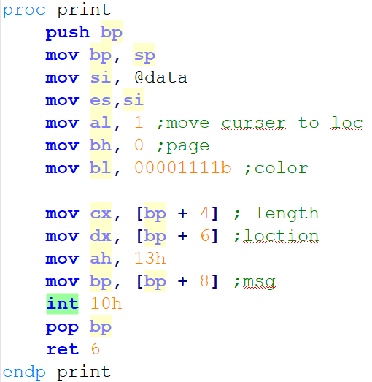

מדריך למתכנת

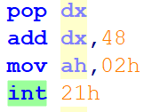

לשים ב ah =02H ואז INT 21Hידפיס על המסך את הערך שקיים ב DX צריך להוסיף לו 48 על מנת להמיר אותו מאסקי



לשים ב al =13H ואז INT 10hמעביר את הDOSBox לווידאו מוד

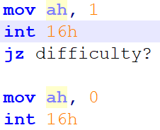

לשים ב ah =01H ואז INT 16hיבדוק האם נלחץ איזה שהוא כפתור במקלדת

לשים ב ah =00H ואז INT 16hישמור ב AL את התו שנלחץ

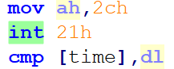

לשים ב ah =02H ואז INT 21hישמור ב AH את השעות, AL את הדקות, DHאת השניות,DL מאיות שניה

מדריך למתכנת



שומר את ערך האיקס והוואי של החללית



שומר את כמות האויבים המתים



שומר מקום ל10 כדורים כאשר המקום ראשון במערך זה סוג היריה והאחרים זה ערך איקס ווואי



מכיל את רמת הקושי מתחיל כ10 שזה קל



זהו משתנה שדואג לעצור את המשתמש מלירות יריות ללא הפסקה

זהו משתנה שמכיל את הזמן שבו בוצעה הפעולה האחרונה



זהו משתנה שמכיל את המיקום הנוכחי במחסנית הכדורים של החללית כדי שאדע איפה להוסיף כדור וכמה לירות



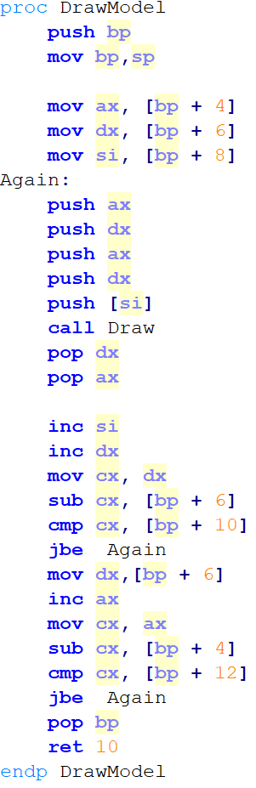מדריך למתכנת

הפרוצדורה הזו מציירת את מודל שאני מעביר לה

היא מקבלת את המיקום הנוכחי שלו ערכי איקס ווואי ואת המודל שלו ומציירת אותה

בנוסף היא גם מקבלת את האורך של המודל(כמה פיקסלים יש לו בציר איקס BP+10) וגם את הרוחב של המודל(כמה פיקסלים יש לו בציר וואי BP +12)

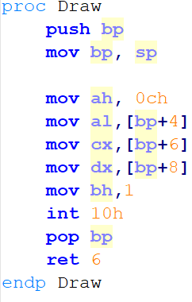מדריך למתכנת

מקבלת את צבע הפיקסל שאני רוצה לצבוע ואת ערכי האיקס והוואי שלו וצובעת את הפיקסל הזה

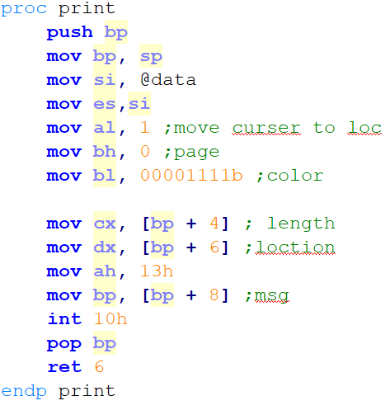

מקבלת את האורך של המחרוזת שאני רוצה להדפיס את המיקום ואת המיקום בזיכרון של ההודעה שאני רוצה להדפיס ומדפיסה אותו

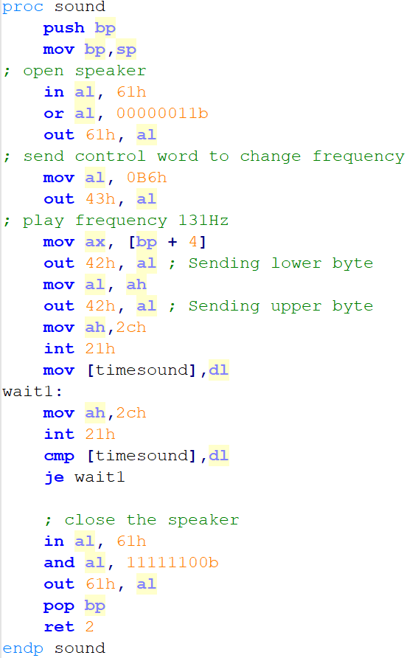מדריך למתכנת

מקבלת תו ומנגנת אותו במשך מאית שניה

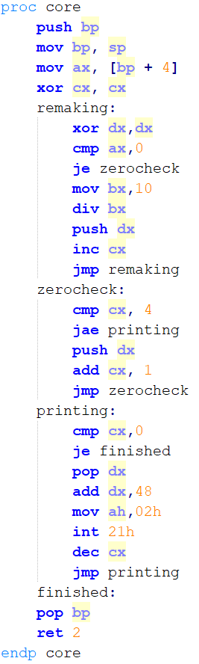מדריך למתכנת

מקבלת מספר ומדפיסה מספר ארבעה ספרתי במקרה והמספר הוא פחות היא מוסיפה אפסים בצד שמאלה(לא משפיע על הערך שלו)

מפרקת אותו בעזרת חילוק ב10 ודחיפת השארית למחסנית עד שהוא אפס

בודק שיש סך הכל ארבע ספרות CX=4 אם לא מוסיף אפסים

מדפיס ספרה ספרה עד שcx =0 כל המספר הודפס

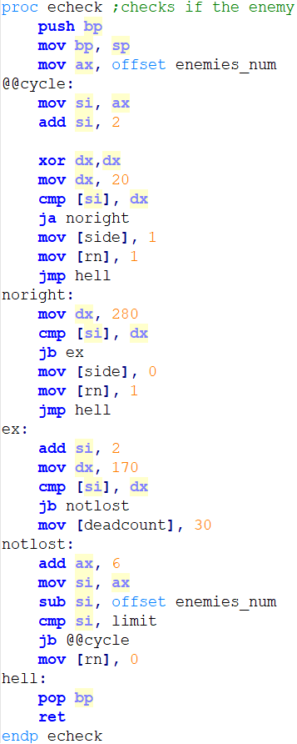מדריך למתכנת

הפרוצדורה עוברת על מערך האוייבים ובודקת האם יש אוייב שנגע באחד מבקצוות ואם כן הוא משנה את משתני הכיוון של האוייבים אחד לציר איקס ואחד לציר וואי

בנוסף אני בודק פה האם אחד מהאוייבים הגיע אל תחתית המסך ואם כן משנה את DEADCOUNT ל30 במטרה לסמן את זה שהמשתמש הפסיד והחיזרים הגיעו אליו

בודק שעברתי על כל מערך האוייבים

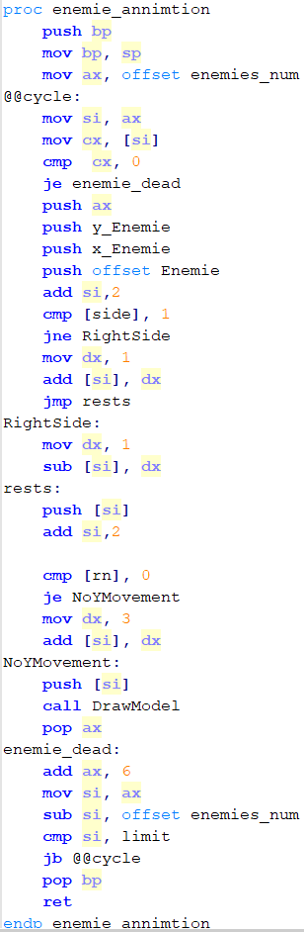מדריך למתכנת

בודק האם האויב חיי אם קיים במערך של האויבים במקום הראשון 0 הוא מת אם לא הוא חיי

שומר במחסנית את הערך של AX ודוחף למחסנית את חלק מהערכים של הפרוצדורה שמציירת

עובר לערך האיקס(מגדיל את SI בשתים מקום הבא בזיכרון) ובודק מהו הצד אם 1 אז הוא צריך לזוז ימינה משמע הוא מוסיף אחד לערך האיקס האויב אם שמאל הוא מוריד אחד מערך האיקס של האויב

אחרי שדחף את הערך איקס למחסנית למטרת הפרוצדורה הוא מתפנה לערך הוואי(מגדיל את SI בשתים מקום הבא בזיכרון) אם המשתנה של וואי שווה 1 הוא צריך להקטין את הערך וואי שלך האויב ב 3 אם לא אז לא ודוחף את זה למחסנית

מצייר את החללית עם כל הערכים שאספתי ומוציא את AX מהחסנית לשימוש

בודק האם עברתי על כל האויבים במידה וכן הוא יוצא מהפעולה אם לא הוא עובר לאויב הבאה

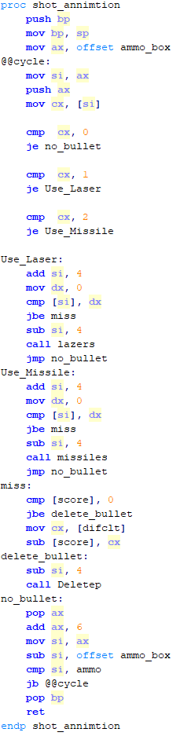מדריך למתכנת

בודק האם סוג היריה הוא לייזר טיל או לא קיים

במידה וסוג היריה הוא לייזר הוא בודק האם היריה הגיעה לתקרה (ערך ה וואי הוא 0) במידה ולא הוא מציייר אותה

במידה וסוג היריה הוא טיל הוא בודק האם היריה הגיעה לתקרה (ערך ה וואי הוא 0) במידה ולא הוא מציייר אותה

במידה והיריה הגיעה לתקרה הוא בודק האם הניקוד הוא אפס אם הוא יותר גדול מ0 הוא מוריד מהניקוד את רמת הקושי

אם לא הוא רק מוחק את היריה

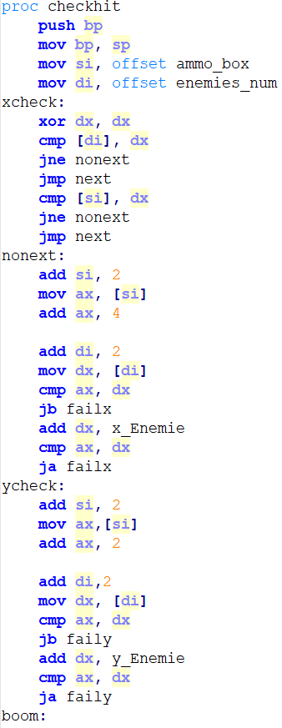מדריך למתכנת

בודק האם האיוב הנוכחי מת

במידה וכן מדלג על התהליך המשך התהליך ועובר לאויב הבא

בודק האם היריה הנוכחית קיימת

במידה ולא מדלג על התהליך המשך התהליך ועובר ליריה הבאה

מעביר לAX את ערך האיקס של היריה ומוסיף לו ארבע על מנת לסמן את ערך מרכז היריה(לפני ערך פינה שמאל)

לוקח את ערך האיקס של האוייב(פינה שמאל ) ובודק הערך של מרכז היריה יותר קטן מהערך של צד שמאל של האויב

ואם לא הוא בודק האם מרכז היריה יותר גדול מפינה ימנין של האויב(מוסיף את האורך)

אם שני התנאים הקודמים לא התקיימו משמע היריה והאויב אחד מתחת לשני או מעל

מוסיף לערך הוואי של היריה שתים על מנת להעריך כמה זה מעליו

אם ערך היריה החדש יותר קטן מערך מערך הוואי של האויב זה אומר שהיריה כבר עברה את האוייב עכשיו הוספתי את רוחב על מנת לבדוק הוא לא מעליו אלה פגע בו בדיוק

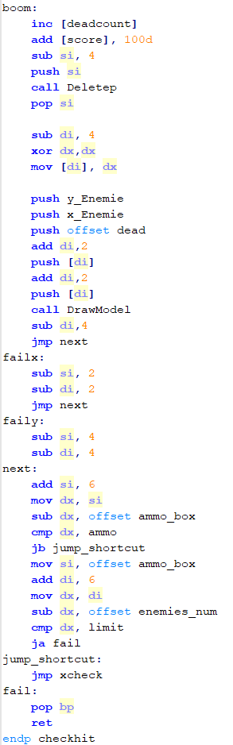

במידה וכל התנאים הקודמים עברו יש לנו פגיעה אז מגדילים את DEADCOUNT לסמן שמת עוד אוייב מוסיפים 100 לניקוד

ואז מוחקים את האוייב והיריה

במידה והאיקס לא היה מתאים הוא מסדר את הערכים של SI וDI לבדיקה הבאה ואותו דבר גם לערך הוואי במידה והוואי נכשל

הוא בודק האם הוא סיים לעבור על כל היריות בשביל האויב הספציפי במידה וכן הוא חוזר לתחילת משתנה היריות ועובר לאיוב הבא

המידה והוא עבר על כל האוייבים הוא יוצא מין הפעולה

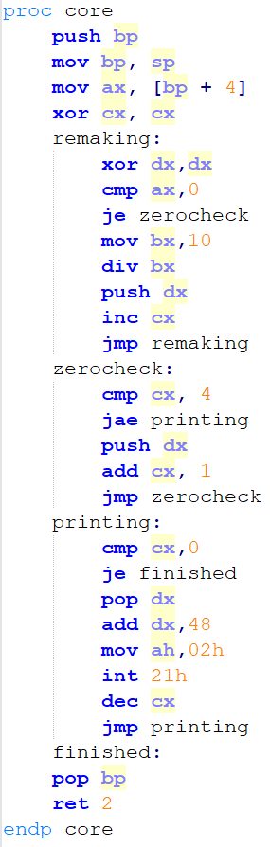בעיות שניתקלתי

AX – מכיל את המספר

CX – מכיל את כמות הספרות שיש להדפיס

להדפיס מספר 4 סיפרתי על המסך שמתעדכן בזמן אמת.

עיקרון הבעיה הזו הגיעה מזה שאי אפשר להדפיס מספר כמו טקסט ועל מנת להדפיס ספרה צריך להוסיף לה 48 לפני ההדפסה וכאשר מדובר במספר רב סיפרתי צריך לפרק אותו ספרה ספרה ולהדפיס כל אחת בנפרד.

על מנת לפתור את הבעיה הכנתי פרוצדורה שתפרק את המספר ספרה ספרה ותדאג להוסיף כמות אפסים כנדרש בקצה השמאלי של המספר.

החלק הזה לוקח את המספר הנוכחי ומפרק אותו לספרה ספרה בכך שהוא מחלק אותו ב10 ודוחף למחסנית את השארית עד שהוא 0 כלומר עד שהוא פירק את כל המספר.

החלק הזה מוסף אפסים עד שהמספר בעל 4 ספרות

( CX= 4)

החלק הזה מוציא מהמחסנית ספרה מוסיף לה 48 ומדפיס עד שלא נשארו ספרות (CX=0)

בעיות שניתקלתי

עוד בעיה שניתקלתי היה לצייר את תזוזת היריות והאויבים בקצב קבוע ויפה לעין שהם לא יזוזו מהר מידי ולא אוכל לראות אותם.

על מנת לפתור את הבעיה הזו הוספתי לפני כל עידכון של הצורת על המסך פעולה שתספור מאית שניה מהפעולה הקודמת ורק כאשר עבר פרק זמן כזה היא תצייר

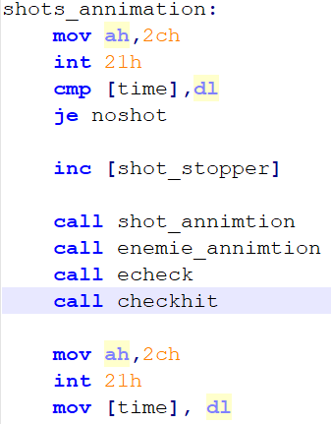

לוקח את הזמן מהשעון של המערכת(מאיות שניה) ובודק האם הוא שווה לזמן של הפעולה הקודמת אם כן הוא לא מבצע את האנימציות

אם הוא לא שווה הוא מצייר את היריות האוייבים ובודק האם הם פגעו זה בזה

שומר את הזמן(מאיות שניה) מהפעולה שביצע

רפלקציה

בתחילת העבודה לא ידעתי להשתמש באסמבלי כל כך אבל לאט לאט חקרתי באינטרנט על פקודות ועל דרכים יעילות לעשות דברים למדתי על איך להשתמש במערכים, איך לדבג, איך לכתוב קוד שהוא ארוך יותר מ50 שורות ולעקוב אחריו בצורה יעילה, איך לחשוב על בעיות בקוד, איך לחפש פתרונות באינטרנט ולמרות שלא ידעתי מה הפרוייקט צריך להכיל בדיוק התחלתי לעצב את הדמויות ולהזיז אותם על המסך. סך הכל ניסיתי להכין משחק שיהיה לי כיף לעצב ולתכנת ולמישהו לשחק.

ביבליוגרפיה

[Assembly Pixel Coloring](https://sites.google.com/site/pratiktambe/graphics1)

[play sound using pc speaker](http://muruganad.com/8086/8086-assembly-language-program-to-play-sound-using-pc-speaker.html)

[BIOS color attributes](https://en.wikipedia.org/wiki/BIOS_color_attributes)

[Print a Decimal number](https://www.geeksforgeeks.org/8086-program-to-print-a-16-bit-decimal-number/)

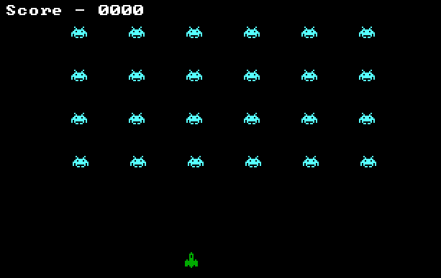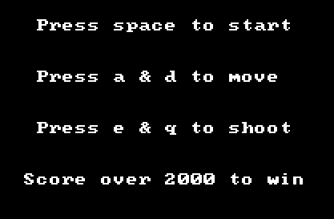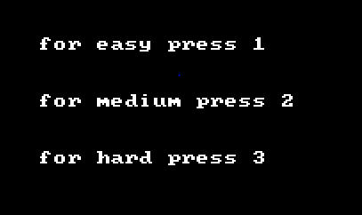נספחים

מסך המשחק על מנת לעבור אותו צריך לנצח או להפסיד

מסך שני הסבר קצר על איך לשחק ואם לוחצים על רווח המשחק מתחיל

מסך ראשון בחירת רמת קושי

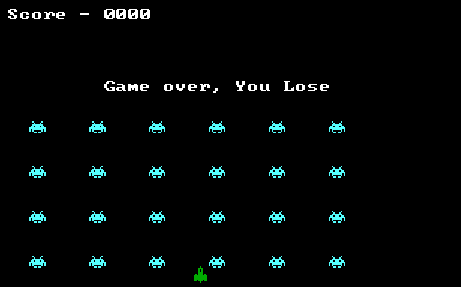נספחים

מסך הפסד

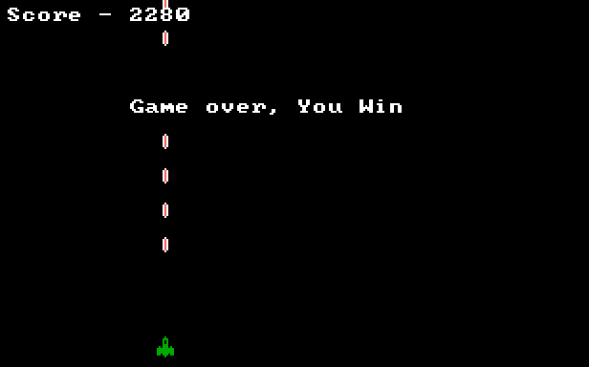

מסך ניצחון